**软件项目管理实验七**

黄勖 22920212204392

1. **编制责任分配矩阵和组织结构图**
2. 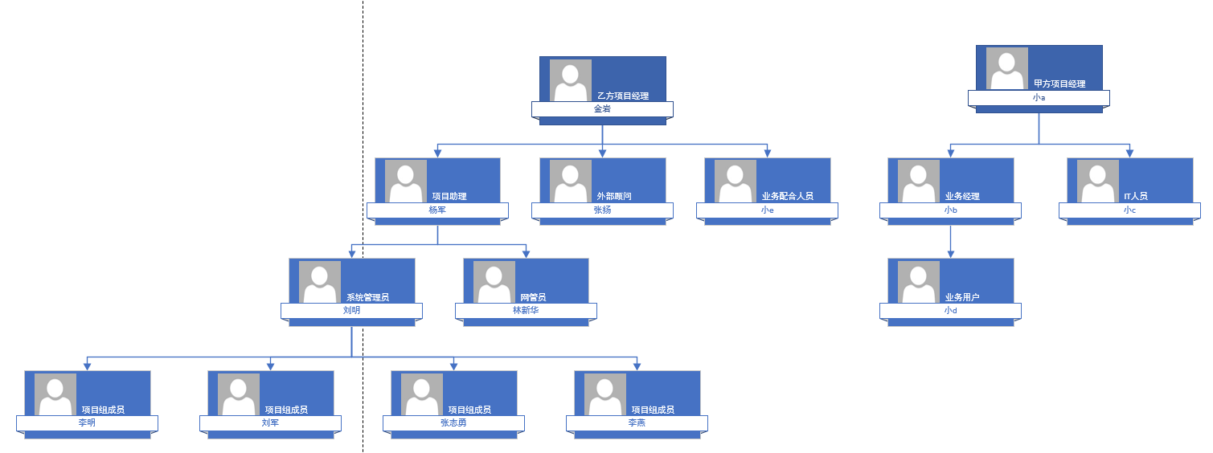假设加入业主（甲方）的项目经理、业务经理和业务用户、IT人员等，画出该项目组织结构图。
3. 根据的“某集团OA系统建设”的背景材料，本项目采取项目经理负责制，找出其中的项目组成员，按项目的各阶段编制“责任分配矩阵图”，在责任分配上要充分发挥团队整体优势和团队成员的个体优势。

|  |  |  |  |  |  |  |  |  |  |
| --- | --- | --- | --- | --- | --- | --- | --- | --- | --- |
| 承担者  项目阶段 | 项目经理金岩 | 项目助理杨军 | 系统管理员刘明 | 网管员林新华 | 项目组成员李明 | 项目组成员刘军 | 项目组成员张志勇 | 项目组成员李燕 | 外部顾问张扬 |
| 系统评估与采购申请 | S | R | P | P | P | P | P | P | S |
| 系统环境的构建与培训 | S | R | P | P | P | P | P | P | P |
| 系统流程分析 | S | R | P | P | P | P | P | P | S |
| 系统实现与编码 | S | R | P | S | P | P | P | P | S |
| 系统测试 | S | R | S | S | P | P | P | P | S |
| 上线准备 | S | R | R | P | P | P | P | P | S |
| 上线维护 | S | R | R | P | P | P | P | P | S |

1. **编制风险的量化与处理结果表**

|  |  |  |  |  |  |
| --- | --- | --- | --- | --- | --- |
| **代号** | **风险内容** | **影响结果** | **危险级别** | **解决措施** | **处置方法** |
| XQ01 | 业务人员缺乏对系统的理解 | 开发的系统的功能不符合设想 | A | 加强对业务人员的培训 | 规避 |
| XQ02 | 系统需求定义不清晰 | 系统不符合甲方要求 | A | 加强与甲方的沟通，细化需求分析 | 减轻 |
| GL01 | 没有实行有效的风险管理 | 项目面临不可知的风险，可能失败 | A | 实施风险管理，做好风险的量化和处理 | 规避 |
| GL02 | 对项目计划重视不够，无具体计划 | 开发进度管理、质量管理等均不达标 | A | 加强对项目计划的重视程度，细化项目计划 | 规避 |
| GL03 | 项目所需时间和进度估计不足 | 项目无法按时完成 | B | 重新进行项目进度规划，缩短开发时间 | 减轻 |
| JS01 | 选用了不合适的系统开发方法或流程 | 系统开发可能失败 | A | 初期进行充分调研和设计，决定系统开发方法和流程 | 规避 |
| JS02 | 项目采用的是以前未使用过的新技术 | 项目开发人员需要先学习新技术，可能延长开发进度 | C | 提前对新技术进行考察和调研，做好对开发人员的培训 | 减轻 |
| WB01 | 市场上新的替代产品、服务或技术出现 | 系统变得过时 | A | 尽快完成系统的开发和上线 | 规避 |
| WB02 | 服务器未按时到货 | 开发进度被迫延迟 | B | 即时调整进度计划 | 接受 |

1. **编制沟通计划表**

|  |  |  |  |  |
| --- | --- | --- | --- | --- |
| **项目干系人** | **文件名称** | **信息格式和传递方式** | **联系人** | **交付期限** |
| 甲方项目经理 | 月度状态报告 | 电子文档 | 小a | 每月月初 |
| 甲方业务人员 | 月度状态报告 | 电子文档 | 小b | 每月月初 |
| 甲方技术人员 | 月度状态报告 | 电子文档 | 小c | 每月月初 |
| 乙方项目经理 | 月度状态报告 | 企业内部互联网 | 金岩 | 每月月初 |
| 项目助理 | 月度状态报告 | 企业内部互联网 | 杨军 | 每月月初 |
| 系统管理员 | 每日项目进度报告 | 企业内部互联网 | 刘明 | 每日早九点 |
| 网管员 | 每周项目状态报告 | 企业内部互联网 | 林新华 | 每周周一早九点 |
| 项目组成员 | 每日项目进度报告 | 企业内部互联网 | 李明 | 每日早九点 |
| 外部顾问 | 每周项目状态报告 | 电子邮件 | 张扬 | 每周周一早九点 |
| 业务配合人员 | 月度状态报告 | 电子邮件 | 小e | 每月月初 |

1. **编制采购计划表**

|  |  |  |  |  |  |  |
| --- | --- | --- | --- | --- | --- | --- |
| 序号 | 采购名称 | 规格说明 | 采购方式 | 参考供应商 | 何时开始和完成采购 | 备注 |
| 01 | 软件许可 | 50个正版的Domino/Lotus用户许可 | 官网购买 | HCL Software | 18/2/2015 |  |
| 02 | 服务器 | 2台服务器 | 线上购买 | 华为云 | 18/2/2015 | 需要1月才能到货 |
| 03 | 咨询专家和培训服务 | 聘请1位行业专家 | 联系高校教授 | 厦门大学 | 8/2/2015 |  |
| 04 | 技术引进或外包 | 外包人员10名 | 线下联系外包公司 | 厦门唐普信息 | 12/2/2015 |  |
| 05 | 网络设备 | 2台路由器和若干网线 | 线上购买 | TP-Link | 18/2/2015 |  |

1. **某案例分析**

**1. 什么是ERP，该IT项目有什么特点？**

ERP系统是指组织用于管理日常业务活动的一套软件，这些活动包括会计、采购、项目管理、风险管理和合规性、供应链运营等。

该IT项目的特点有：

1. 系统性：ERP系统应当是贯穿企业管理的整个流程，能够帮助企业进行全方面的管理和流程把控。
2. 专业性：不同的企业的业务间有一定的重叠部分，企业管理软件需要根据企业的需求进行研发，同时对不同的企业需要做一定的调整，产品具有专业性。
3. 长久性：ERP系统的使用时间通常比较长，因为企业管理不是暂时的，而是长久的。ERP系统需要做到可以随时根据企业需要进行微调或改动，并且支持长期使用和维护。
4. 模块化：ERP系统的各个业务之间是相对独立的，以不同的模块存在，具有模块化的特点。

**2. 本项目的项目管理，从PMBOK分析，哪些做得比较好？为什么？**

本项目的项目管理做的比较好的部分有：

1. 项目范围管理：对项目的规划明确且清晰，范围计划和变更控制完成得都很好。
2. 项目时间管理：进度计划合理且清晰，将项目的开发时间压缩比较短，项目完成时间快。
3. 项目成本管理：项目对成本的规划和控制很好，整体经费投入较少。
4. 项目质量管理：项目制定了质量计划，明确对项目质量的要求，实施了质量保证和质量控制。
5. 项目人力资源管理：注重人才培养，培养了一大批开发队伍，同时对研发队伍的投入也很高，并且王志浩本身作为研究生导师也在带学生做开发。
6. 项目沟通管理：项目团队的沟通效率很高，通过项目会议等提出项目问题和解决方案。
7. 项目风险管理：识别了项目风险，并且对风险进行量化和管理，保证项目正常实施。
8. 项目采购管理：项目采购需求明确，较好地规划和执行了项目的采购活动，只采购满足当前需求的硬件。
9. 项目整体管理：该项目进行了项目计划制定、计划执行和整体变更控制。